北师大版一年级下册语文期中试卷
字词句积累（64分）
一、比一比，看谁写得既正确又漂亮。（16分）
chūn jié huān lè gào sù pénɡ yǒu

mǔ nǚ shuō huà mínɡ nián guò jié

二、辨字组词（16分）
真（ ） 还（ ） 空（ ） 爪（ ）
直（ ） 过（ ） 高（ ） 瓜（ ）
对（ ） 请（ ） 处（ ） 手（ ）
双（ ） 清（ ） 外（ ） 毛（ ）
三、认识这些偏旁吗？为它们找到合适的朋友。（9分）
林
木 棵 氵 辶 口
树
四、看准了，把下面的词语连一连。（10分）
温暖的 尾巴 ︳ 难过地 长大
动听的 翅膀 ︳ 渐渐地 跑步
美丽的 春天 ︳ 快乐地 哭泣
短短的 歌声 ︳ 飞快地 歌唱
五、生字迷路了，你能把它们送回各自的家吗？（6分）
①在 ②再

1、放学后，我（ ）家写完作业后（ ）出去玩。
①进 ②近

2、 老师说小明最（ ）学习（ ）步了。
①喝 ②渴

3、小弟弟口（ ）了，要（ ）水。
六、把这些词语连成一句话，并加上标点。（6分）
1、小河 家 是 鱼儿 的

2、高兴 很 都 同学们

阅读理解（26分）
七、课文你一定背熟了吧？请露一手。（9分）
1、（ ）眠（ ）觉晓, （ ）（ ）闻啼（ ），
夜（ ）（ ）（ ）（ ），花落（ ）（ ）（ ）。
2、大熊（ ）喜欢（ ）新鲜的（ ）（ ）和（ ）笋。

八、认真读短文，你一定能回答下面的问题。（15分）
小松鼠生病了
小松鼠生病住院了，小动物们都前来看望她。小猴子带桃子，小蜜蜂带蜂蜜，小白兔送白菜，小牛送牛奶。百灵鸟唱起歌：“祝你快快好起来！”黄鹂（lí）也亮开嗓(sǎng)子：“祝你回到我们中间来。”小松鼠看着满屋子的伙伴，激动得流下了泪。
1、短文共有（ ）句话。
2、小松鼠生病住院，（ ）、（ ）、（ ）、（ ）、（ ）、（ ）来看望她。
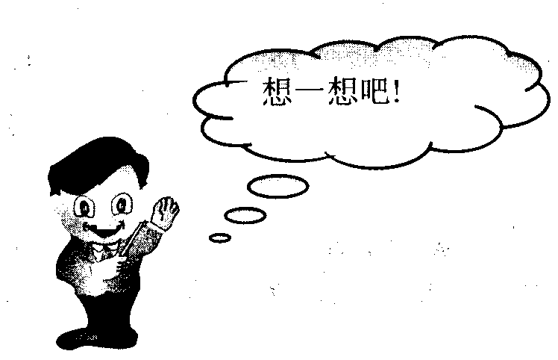3、连一连。
小猴子带 唱歌
小蜜蜂带 桃子
小白兔送 牛奶
小牛送 蜂蜜
百灵鸟、黄鹂 白菜
4、请在文章中找出描写小松鼠很感动的一句话，用“ ”划出来。

看图表达（10分）
九、先看图再把句子补充完整，可别漏掉啊！（10分）
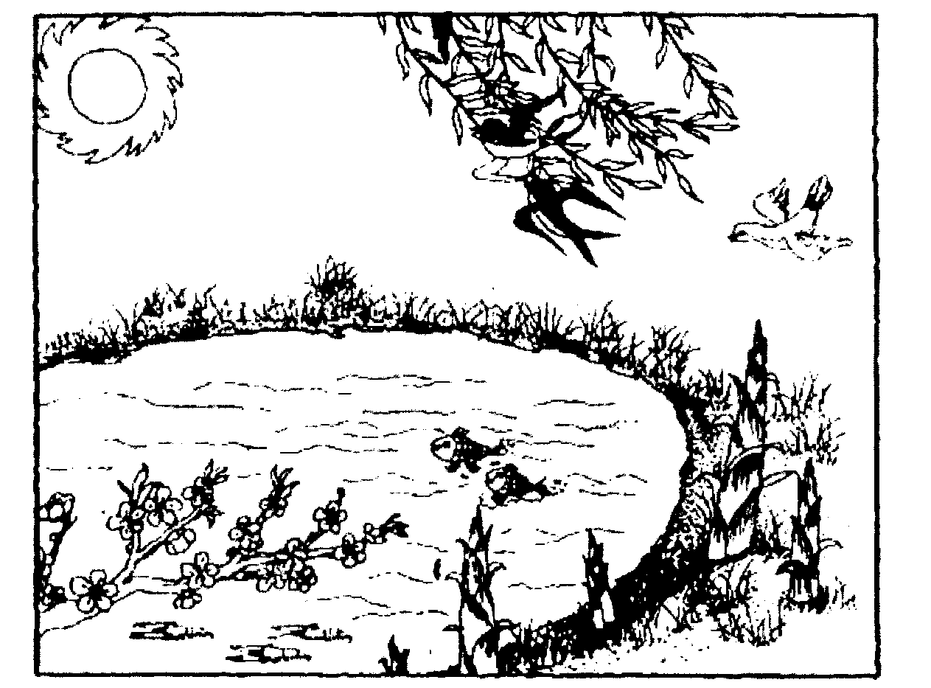

（ ）到了，太阳温暖地照着大地。燕子（ ），小花（ ）。小草（ ），柳树（ ）。河中的小鱼（ ）。
看到这么美的景色，我想说：“（ ）!”

